河西街道开展端午期间安全生产、防汛

防涝安全检查工作
为切实做好端午期间安全保障工作，有效防范各类安全事故，保障辖区居民生命财产安全，确保企业生产工作安全平稳开展，6月3日上午，河西街道办事处副主任李布赫带领安全生产股工作人员组织开展端午期间安全生产、防涝防汛安全检查工作。
检查组对辖区门窗制造、牌匾制造等行业企业进行安全生产检查，并对木材加工企业的安全生产整改情况进行复查。要求企业严格落实安全生产责任，严防各类安全事故的发生。
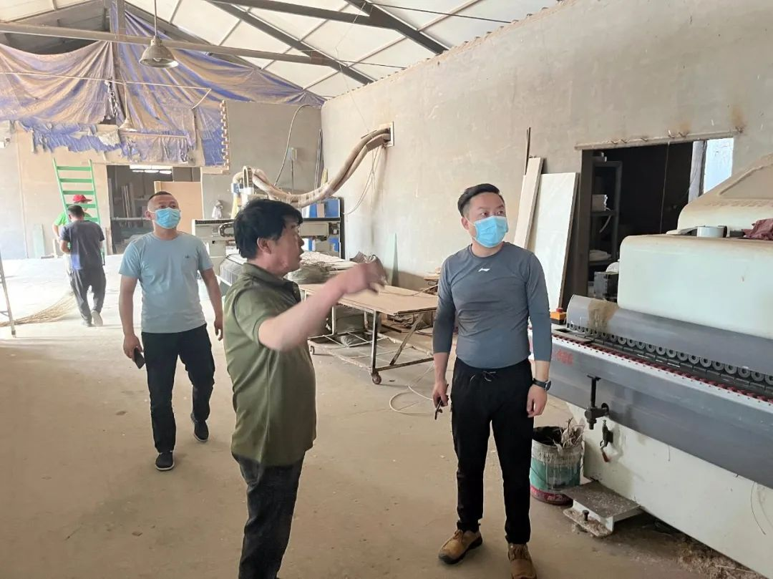
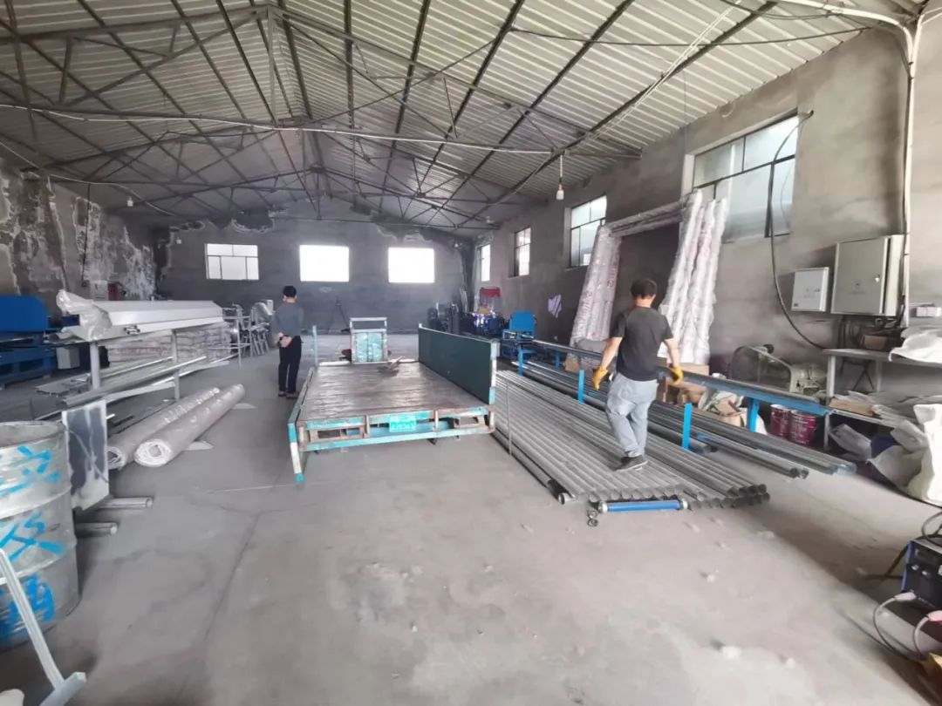
对辖区三家子、梅林、坤都庙村共5条涵洞成立由街道班子成员牵头的包联队伍，对雨水管道、出水口等排水设施提前疏通。一旦产生积水，立即进行处置，确保群众出行安全。
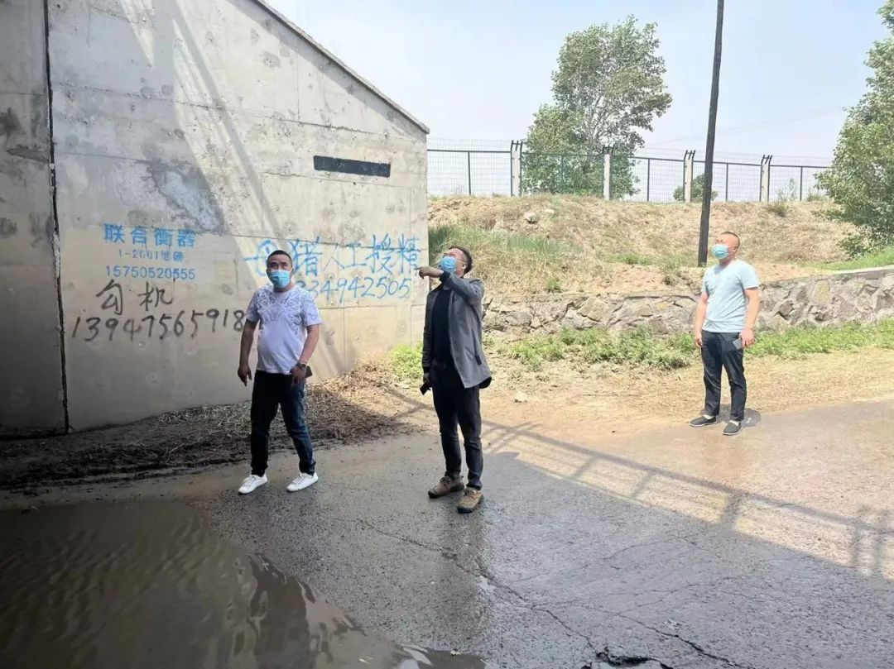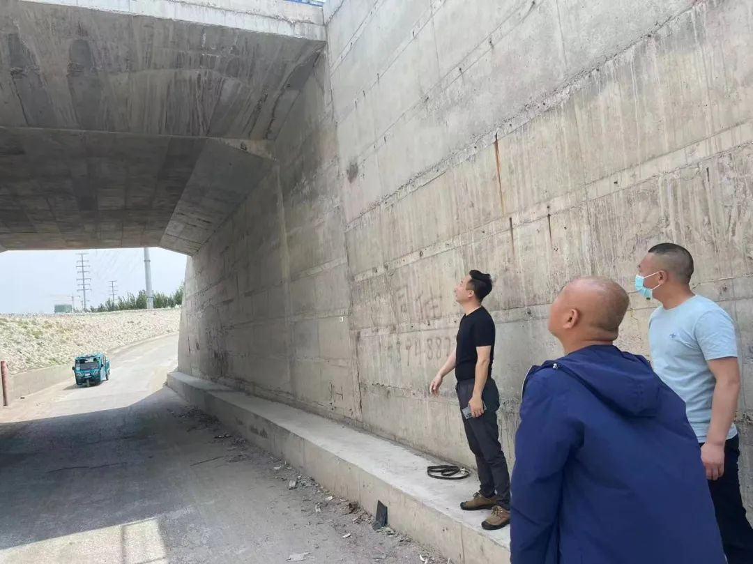
此次检查进一步提高了辖区企业及村干部的的安全防范意识，切实把安全保障工作落到实处，全力保障人民群众生命财产安全，确保辖区安全生产形势持续平稳。

